СОДЕРЖАНИЕ
ВВЕДЕНИЕ 4
1 РАЗРАБОТКА ПРОГРАММНОГО ОБЕСПЕЧЕНИЯ 5
1.1 Вводный инструктаж по технике безопасности во время прохождения практики 5
1.2 Анализ предметной области 5
1.3 Выработка требований к программному обеспечению 5
1.3.1 Функциональные требования 6
1.3.2 Нефункциональные требования 6
1.4 Разработка технического задания 7
1.5 Проектирование программного обеспечения 7
2 СРЕДСТВА РАЗРАБОТКИ ПРОГРАММНОГО ОБЕСПЕЧЕНИЯ 13
2.1 Программная реализация приложения 13
2.1.1 Проектирование интерфейса приложения 13
2.1.2 Программирование и интерпретация результатов 17
2.1.3 Реализация алгоритма интеграции данных 20
2.2 Отладка приложения 23
2.3 Тестирование приложения 28
2.3.1 Выбор и обоснование методики проведения тестирования 28
2.3.2 Проведение комплексного тестирования приложения 29
2.3.3 Документирование результатов тестирования 31
3 МОДЕЛИРОВАНИЕ В ПРОГРАММНЫХ СИСТЕМАХ 34
3.1 Нахождение кратчайших путей на графе 34

3.2 Решение задачи об оптимальном использовании ограниченных ресурсов 37
3.3 Модели линейного программирования в задачах оптимизации ресурсов: теория и обзорно-аналитическая работа 38
ЗАКЛЮЧЕНИЕ 39
БИБЛИОГРАФИЧЕСКИЙ СПИСОК 40
ПРИЛОЖЕНИЕ 1 – Инструктаж по технике безопасности 41
ПРИЛОЖЕНИЕ 2 – Техническое задание 42
ПРИЛОЖЕНИЕ 3 – Листинг кода приложения 48

ВВЕДЕНИЕ
Целью практической подготовки в виде учебной практики является закрепление и углубление теоретических знаний, полученных в процессе обучения, путем разработки веб-портала для парка развлечений «Карусель».
Для достижения поставленной цели в ходе практики решались следующие задачи:
- проведение анализа предметной области и формулирование требований к будущему программному продукту;
- проектирование архитектуры и логики взаимодействия компонентов системы с помощью визуальных средств моделирования;
- реализация серверной части приложения, пользовательского интерфейса и механизмов интеграции с базой данных;
- выполнение отладки и тестирования разработанного программного обеспечения для проверки его работоспособности и соответствия заявленным требованиям;
- применение методов математического и имитационного моделирования для решения прикладных оптимизационных задач.

1 РАЗРАБОТКА ПРОГРАММНОГО ОБЕСПЕЧЕНИЯ
Данный раздел посвящен процессу создания программного обеспечения, включая сбор требований, составление технического задания и проектирование структуры будущей системы.

1.1 Вводный инструктаж по технике безопасности во время прохождения практики
Вводный инструктаж по технике безопасности представлен в приложении 1.

1.2 Анализ предметной области
Предметной областью данного проекта является сфера развлекательных услуг, а именно сегмент парков развлечений и аттракционов для семейного отдыха на примере парка «Карусель».
Основная задача парка - предоставление платных развлекательных услуг для разных возрастных групп. Ключевая проблема предметной области заключается в разрозненности информации: посетители вынуждены искать цены, описание аттракционов и возрастные ограничения по разным источникам, что снижает конверсию в покупку билетов и создает очереди в кассах. Традиционные каналы информирования (соцсети, наружная реклама) не дают полной картины об актуальной доступности аттракционов и не позволяют быстро приобрести билет.

1.3 Выработка требований к программному обеспечению
На основе проведенного анализа предметной области и существующих аналогов были сформулированы функциональные и нефункциональные требования к веб-сайту парка развлечений «Карусель». Главная цель разработки - создание удобного информационного портала с возможностью онлайн-продажи билетов, который повысит лояльность посетителей и оптимизирует работу парка.

1.3.1 Функциональные требования
Функциональные требования определяют набор возможностей, которые должен предоставлять сайт конечным пользователям и администраторам:
1. Отображение каталога аттракционов:
- Вывод списка доступных аттракционов с кратким описанием, ценой и возрастными ограничениями,
- Возможность фильтрации или сортировки аттракционов по возрастным группам (0-5, 6-10, 15-18 лет) и популярности.
2. Новостная лента:
- Отображение ленты новостей на главной странице,
- Возможность перехода к полному тексту новости,
- Архив новостей с возможностью просмотра всех ранее опубликованных материалов.
3. Функционал покупки билетов:
- Наличие кнопки «Купить билет» на карточках аттракционов,
- Наличие формы покупки билета с указанием личных данных и количества билетов с датой посещения,
4. Административная часть (панель управления):
- Авторизация для администратора сайта,
- Возможность добавлять, редактировать и удалять аттракционы (изменение цены, описания, возрастной категории, загрузка изображений),
- Возможность создавать, редактировать и удалять новости,
- Просмотр статистики (опционально: количество посещений, покупок),
- Установка акций на атракционы,
- Распечатка итогов по продажам.

1.3.2 Нефункциональные требования
Нефункциональные требования определяют характеристики системы, влияющие на качество взаимодействия с пользователем и удобство сопровождения:
1. Удобство использования:
- Интуитивно понятный интерфейс, не требующий обучения для посетителей всех возрастов,
- Минимальное количество кликов для совершения целевого действия (покупки билета),
- Понятная навигация по разделам сайта.
2. Адаптивность и кроссбраузерность:
- Корректное отображение сайта на всех типах устройств: десктопах, планшетах и смартфонах,
- Одинаковая работоспособность во всех популярных браузерах.
3. Производительность:
- Высокая скорость загрузки страниц (не более 5 секунд),
- Стабильная работа при одновременном посещении большим количеством пользователей.
4. Надежность и безопасность:
- Защита административной панели от несанкционированного доступа,
- Корректная обработка ошибок ввода данных,
- Безопасная передача данных при реализации платежного функционала.

1.4 Разработка технического задания
Техническое задание представлено в приложении 2.

1.5 Проектирование программного обеспечения
На этапе проектирования программного обеспечения для веб-сайта парка развлечений «Карусель» был применен структурный подход с использованием методов визуального моделирования. Метод решения данной задачи заключается в разработке диаграмм с использованием специализированного программного обеспечения – CASE-средств. Инструментом моделирования выбран Draw.io, позволяющий наглядно представить архитектуру создаваемой системы и логику взаимодействия ее компонентов.
В результате анализа предметной области и функциональных требований были выделены две основные роли пользователей, взаимодействующих с системой:
- Посетитель сайта (Гость): Неавторизованный пользователь, который заходит на сайт с целью получения информации об аттракционах, новостях парка и приобретения билетов. Это основная целевая аудитория, на которую ориентирован интерфейс.
- Администратор: Сотрудник парка, отвечающий за наполнение и актуализацию контента. Имеет доступ к административной панели для управления аттракционами и новостями. Обладает расширенными правами по сравнению с посетителем.
Для каждого типа пользователя были определены основные варианты использования (прецеденты), отражающие законченные сценарии взаимодействия с системой.
Для посетителя сайта:
- Просмотр каталога аттракционов: Просмотр списка доступных аттракционов с фильтрацией по возрастным категориям и популярности.
- Просмотр новостей: Ознакомление с лентой новостей на главной странице и просмотр полных версий новостных материалов.
- Покупка билета: Выбор аттракциона, инициирование процесса покупки.
Для администратора:
- Авторизация в системе: Вход в защищенную административную панель с использованием логина и пароля.
- Управление аттракционами: Добавление новых аттракционов, редактирование существующих (изменение названия, цены, возрастных ограничений, описания, замена изображений, добавление акций), удаление устаревших позиций.
- Управление новостями: Создание новых записей в новостной ленте, редактирование опубликованных материалов, удаление устаревших новостей,
- Просмотр, печать статистики.
Для каждого ключевого варианта использования были разработаны сценарии, описывающие последовательность действий пользователя и реакции системы.
Сценарии для гостя (посетителя сайта):
Таблица 1 - Сценарий варианта использования «Покупка билета»
Элемент сценария | Описание
Название | Покупка билета на аттракцион
Действующее лицо | Посетитель сайта (Гость)
Предусловие | Посетитель находится на главной странице сайта или в каталоге аттракционов
Основной поток | 1. Посетитель просматривает список доступных аттракционов.  2. Система отображает карточки аттракционов с названием, ценой, возрастными ограничениями и кнопкой «Купить билет».  3. Посетитель выбирает понравившийся аттракцион и нажимает кнопку «Купить билет».  4. Система перенаправляет пользователя на страницу оформления заказа (или открывает модальное окно) с детализацией выбранного билета и итоговой стоимостью.  5. Посетитель подтверждает покупку (нажимает «Оплатить» или «Подтвердить»).  6. Система перенаправляет пользователя на платежный шлюз.
Постусловие | Посетитель инициировал процесс оплаты билета. Заказ зафиксирован в системе.
Альтернативный поток | Если на шаге 4 посетитель передумал, он может закрыть окно оформления или вернуться к каталогу. В этом случае покупка отменяется, данные не сохраняются.

Таблица 2 - Сценарий варианта использования «Просмотр новостей»
Элемент сценария | Описание
Название | Просмотр ленты новостей и полной новости
Действующее лицо | Посетитель сайта (Гость)
Предусловие | Посетитель зашел на главную страницу сайта
Основной поток | 1. Посетитель просматривает блок «Последние новости» на главной странице.  2. Система отображает несколько последних новостей в виде кратких анонсов (заголовок и превью текста).  3. Посетитель нажимает на ссылку «Подробнее» под заинтересовавшей его новостью.  4. Система открывает страницу с полным текстом выбранной новости, включая заголовок, дату публикации, основной контент и иллюстрации (если есть).  5. Посетитель читает полную версию новости.
Постусловие | Посетитель ознакомился с информацией. Может вернуться на главную страницу или закрыть сайт.
Альтернативный поток | Если на главной странице нет интересующих новостей, посетитель может перейти в архив новостей для просмотра более старых записей.

Сценарии для администратора:
Таблица 3 - Сценарий варианта использования «Добавление нового аттракциона»
Элемент сценария | Описание
Название | Добавление нового аттракциона в каталог
Действующее лицо | Администратор
Предусловие | Администратор выполнил вход в административную панель сайта (авторизован в системе)
Основной поток | 1. Администратор переходит в раздел управления аттракционами.  2. Система отображает список существующих аттракционов с возможностью редактирования/удаления и кнопку «Добавить новый».  3. Администратор нажимает кнопку «Добавить новый».  4. Система открывает форму для заполнения данных нового аттракциона (название, описание, цена, возрастная категория, загрузка изображения).  5. Администратор заполняет все обязательные поля, прикрепляет изображение и нажимает кнопку «Сохранить» или «Опубликовать».  6. Система проверяет корректность введенных данных (валидация полей).  7. Система сохраняет новый аттракцион в базе данных и отображает сообщение об успешном добавлении.  8. Новый аттракцион появляется в общем списке аттракционов в административной панели и на основной странице сайта для посетителей.
Постусловие | Каталог аттракционов обновлен. Новый аттракцион доступен для просмотра и покупки посетителями.
Альтернативный поток А | Если на шаге 6 проверка не пройдена (не заполнены обязательные поля, неверный формат цены), система выводит сообщение об ошибке с указанием некорректных полей и предлагает исправить данные. Возврат к шагу 4.

Таблица 4 - Сценарий варианта использования «Редактирование новости»
Элемент сценария | Описание
Название | Редактирование существующей новости
Действующее лицо | Администратор
Предусловие | Администратор авторизован в системе и находится в разделе управления новостями
Основной поток | 1. Администратор просматривает список всех опубликованных новостей в административной панели.  2. Система отображает список новостей с заголовками, датами публикации и иконками действий (редактировать/удалить).  3. Администратор находит нужную новость и нажимает иконку «Редактировать» (или ссылку «Изменить»).  4. Система открывает форму редактирования, предварительно заполненную текущими данными выбранной новости.  5. Администратор вносит необходимые изменения в текст, заголовок или другие поля.  6. Администратор нажимает кнопку «Сохранить» или «Обновить».  7. Система проверяет корректность измененных данных.  8. Система сохраняет обновленную версию новости в базе данных и отображает сообщение об успешном обновлении.  9. На сайте для посетителей новость отображается уже с внесенными изменениями.
Постусловие | Информация в новостной ленте актуализирована.
Альтернативный поток | Если на шаге 6 администратор решил не сохранять изменения, он может нажать кнопку «Отмена» или «Вернуться к списку». В этом случае данные не обновляются, форма закрывается.
Была разработана диаграмма вариантов использования представлена на рисунке 1.
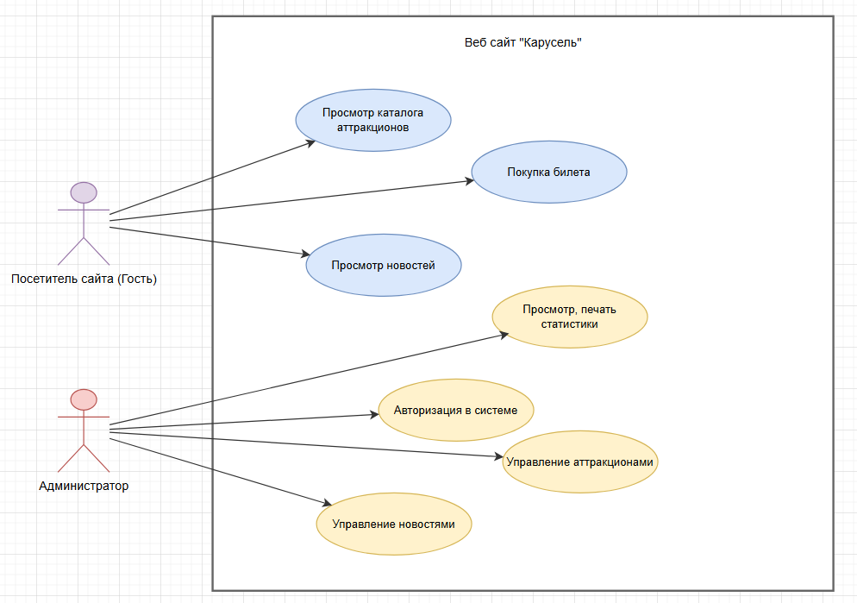
Рисунок 1 - Диаграмма вариантов использования
Была разработана логическая модель даных представленая на рисунке 2.
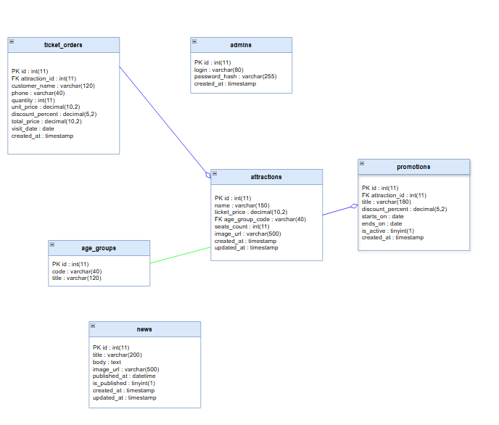
Рисунок 2 - Диаграмма последовательности
Вывод по главе:
В первой главе был выполнен начальный этап разработки веб-портала для парка развлечений «Карусель». Проведен анализ предметной области, позволивший выявить ключевую проблему - разрозненность информации для посетителей. На основе анализа были сформулированы и структурированы функциональные и нефункциональные требования к будущей системе.
С использованием методов визуального моделирования (CASE-средство Draw.io) спроектирована архитектура программного обеспечения: разработаны диаграмма вариантов использования, диаграмма последовательности и детальные сценарии для каждой роли пользователя (посетитель и администратор). Результатом этапа проектирования стало создание логической модели системы, заложившей основу для её дальнейшей программной реализации.

2 СРЕДСТВА РАЗРАБОТКИ ПРОГРАММНОГО ОБЕСПЕЧЕНИЯ

2.1 Программная реализация приложения
Работа программного продукта «Веб-портал парка аттракционов ООО “Карусель”» организована по классической схеме: ввод исходных данных → обработка → формирование выходной информации.
Технологический стек:
Для разработки приложения выбран следующий стек технологий:
Node.js - серверная платформа для выполнения JavaScript-кода, что обеспечивает высокую производительность, асинхронную обработку запросов и удобную интеграцию с современными базами данных.
Express.js - фреймворк для Node.js, который упрощает создание маршрутов, обработку HTTP-запросов и реализацию middleware.
EJS (Embedded JavaScript Templates) - шаблонизатор для динамического формирования HTML-страниц на сервере.
MySQL - реляционная система управления базами данных, обеспечивающая надежное хранение, быстрый доступ и обработку больших объемов информации.
CSS - для стилизации пользовательского интерфейса.
Причины выбора технологий:
Node.js был выбран благодаря своей высокой производительности, поддержке асинхронных операций и широкому сообществу. Он отлично подходит для построения веб-приложений, которые активно взаимодействуют с базой данных.
MySQL выбран как одна из самых популярных и надежных СУБД, поддерживающая сложные запросы, транзакции и масштабирование. MySQL хорошо интегрируется с Node.js через специализированные драйверы, что позволяет эффективно обрабатывать данные и строить сложные отчеты.
Ввод исходных данных:
Данные вводятся пользователями через веб-интерфейс (формы на сайте), например, при добавлении новых аттракционов, новостей, акций или при покупке билетов.
Администраторы заполняют первичные документы (например, формы добавления аттракционов) с клавиатуры через защищённую административную панель.
Обработка данных:
Серверная часть приложения (Node.js + Express.js) принимает запросы от пользователей, обрабатывает введённые данные, выполняет валидацию и сохраняет их в базу данных MySQL.
Для авторизации и аутентификации пользователей используется middleware.
Реализована логика формирования отчетов и выборок по различным параметрам (например, отчёт по продажам билетов за период).
Выходная информация и печатные документы:
Основная выходная информация отображается пользователю на экране в виде динамически формируемых HTML-страниц (EJS-шаблоны).
Для администраторов реализована возможность формирования печатных документов (отчётов) - например, отчёт по продажам билетов может быть выведен в виде страницы, оптимизированной для печати (с помощью отдельного шаблона и CSS-стилей для печати).
Пользователь может распечатать отчёт непосредственно из браузера, используя стандартные средства печати.

2.1.1 Проектирование интерфейса приложения
Интерфейс программного продукта разработан как web-интерфейс с разделением на две части:
- публичная часть для посетителей;
- административная часть для сотрудников парка.
При проектировании использовались принципы: понятная навигация, минимальное число действий для выполнения операции, единый стиль экранных форм, адаптация под мобильные устройства.
Основные формы реализованы на шаблонах EJS, стилизация выполнена в styles.css. Переход между формами осуществляется через маршруты Express (GET/POST), ввод данных выполняется через HTML-элементы формы.
Интерфейс приложения представлен в приложении 4.
В таблицах ниже представленны объекты форм и их свойства:
Таблица 5 - Объекты формы «Покупка билета» и их свойства
Объекты | Свойство | Значение
form | method | post
form | action | /tickets/buy/<id аттракциона>
input (Имя) | type | text
input (Имя) | name | customer_name
input (Имя) | required | true
input (Телефон) | type | text
input (Телефон) | name | phone
input (Телефон) | placeholder | +7 (___) ___-__-__
select (Количество билетов) | name | quantity
select (Количество билетов) | options | 1..10
input (Дата посещения) | type | date
select (Количество билетов) | name | quantity
select (Количество билетов) | options | 1..10
input (Дата посещения) | type | date
input (Дата посещения) | name | visit_date
button (Оформить покупку) | type | submit
a (Вернуться к аттракционам) | href | /attractions

Таблица 6 - Объекты формы «Вход администратора» и их свойства
Объекты | Свойство | Значение
form | method | post
form | action | /admin/login
input (Логин) | type | text
input (Логин) | name | login
input (Логин) | required | true
input (Пароль) | type | password
input (Пароль) | name | password
input (Пароль) | required | true
button (Войти) | type | submit
a (На сайт) | href | /
p (ошибка авторизации) | class | error

Таблица 7 - Объекты формы «Печатная форма отчета» и их свойства
Объекты | Свойство | Значение
form (фильтр периода) | method | get
form (фильтр периода) | action | /admin/print-report
input (Период с) | type | date
input (Период с) | name | from
input (Период по) | type | date
input (Период по) | name | to
button (Показать) | type | submit
table (Продажи по аттракционам) | columns | Название, Куплено билетов, Прибыль
button (Печать) | onclick | window.print()
элементы управления | class | no-print (скрываются при печати)

2.1.2 Программирование и интерпретация результатов
Листинг программного кода приложения представлен в приложении 3.
Событийно-управляемые процедуры представлены в приложении 5.

2.1.3 Реализация алгоритма интеграции данных
Интеграция данных в разработанном программном продукте реализована в среде Node.js с использованием фреймворка Express и СУБД MySQL. В качестве механизма взаимодействия между пользовательским интерфейсом, серверной логикой и базой данных используется модель: веб-форма -> HTTP-запрос -> серверная обработка -> SQL-запрос -> база данных -> формирование ответа пользователю.
В рамках данной работы под интеграцией данных понимается организация согласованного обмена информацией между экранными формами приложения, серверными модулями и таблицами базы данных. Реализация обеспечивает ввод, обработку, хранение, выборку и вывод данных в едином программном цикле.
Предварительные настройки для реализации интеграции данных:
Перед запуском программного продукта необходимо выполнить следующие настройки:
- Установить среду выполнения Node.js и пакетный менеджер npm.
- Установить зависимости проекта командой npm install.
- Создать и настроить файл .env, указав параметры подключения к базе данных:
  - DB_HOST
  - DB_PORT
  - DB_USER
  - DB_PASSWORD
  - DB_NAME
  - SESSION_SECRET
  - PORT
- Создать структуру базы данных MySQL с помощью SQL-скрипта инициализации.
- Добавить учетную запись администратора в таблицу admins.
- Запустить приложение командой npm run dev или npm start.
Данные настройки необходимы для того, чтобы серверное приложение могло установить соединение с БД, принимать HTTP-запросы от клиента и сохранять результаты обработки.
Используемые программные модули интеграции:
Основная логика интеграции данных реализована в следующих модулях:
- src/db.js - создание пула соединений с MySQL;
- src/app.js - настройка Express, middleware, маршрутов и запуска приложения;
- src/routes/publicRoutes.js - интеграция данных публичной части сайта;
- src/routes/adminRoutes.js - интеграция данных административной панели;
- src/services/reportService.js - обработка параметров фильтрации и построение SQL-условий.
Алгоритм интеграции данных:
Алгоритм интеграции данных в приложении можно представить следующим образом:
- Пользователь вводит данные в экранную форму браузера.
- Браузер отправляет HTTP-запрос на сервер:
  - GET - для получения данных;
  - POST - для сохранения, изменения или удаления данных.
- Сервер Express принимает запрос и передает его соответствующему маршруту.
- При необходимости входные данные обрабатываются:
  - приводятся к нужному типу;
  - очищаются от лишних пробелов;
  - проверяются на обязательность заполнения;
  - преобразуются в параметры SQL-запроса.
- Серверный модуль обращается к базе данных через пул соединений mysql2/promise.
- Выполняется параметризованный SQL-запрос pool.query(...).
- База данных возвращает результат выборки или подтверждение изменения данных.
- Сервер:
  - либо формирует HTML-страницу с помощью res.render(...),
  - либо выполняет перенаправление res.redirect(...),
  - либо возвращает JSON/код ошибки при необходимости.
- Пользователь получает обновленную страницу, отчет или сообщение о результате операции.
Таким образом, интеграция данных обеспечивает непрерывную связь между пользовательскими формами, серверной логикой и реляционной базой данных.
Текстовое описание ключевых процедур:
1. Создание подключения к базе данных В модуле src/db.js используется функция mysql.createPool(...). Она создает пул соединений, что позволяет приложению многократно обращаться к БД без открытия нового соединения на каждый запрос. Это повышает производительность и устойчивость работы системы.
2. Прием данных из формы В модуле src/app.js применяется express.urlencoded(...), благодаря чему сервер получает введенные пользователем данные в объекте req.body. Это используется во всех POST-формах приложения.
3. Интеграция данных при фильтрации аттракционов. В модуле src/services/reportService.js функции normalizeFilters(...) и buildAttractionsWhere(...) подготавливают данные фильтра для SQL-запроса. Это позволяет безопасно и гибко выполнять поиск по нескольким параметрам.
4. Интеграция при сохранении заказа. В маршруте покупки билета из src/routes/publicRoutes.js сервер получает введенные данные, вычисляет стоимость с учетом скидки и выполняет INSERT в таблицу ticket_orders. После успешного сохранения применяется res.redirect(...).
5. Интеграция при авторизации администратора. В src/routes/adminRoutes.js выполняется запрос к таблице admins, после чего пароль проверяется методом bcrypt.compare(...). При успешной проверке создается объект req.session.admin, обеспечивающий доступ к административным разделам.
6. Интеграция при формировании отчетов. Для вывода статистики и печатной формы сервер выполняет агрегирующие SQL-запросы (SUM, GROUP BY, ORDER BY) к таблице ticket_orders. Полученные данные передаются в шаблон EJS и отображаются пользователю в виде таблиц и итоговых показателей.

2.2 Отладка приложения
Отладка программного продукта выполнялась поэтапно в процессе разработки серверной логики, пользовательского интерфейса и механизмов взаимодействия с базой данных. Основной целью отладки являлось выявление синтаксических, логических, интерфейсных и интеграционных ошибок, возникающих при выполнении пользовательских сценариев.
В ходе отладки использовались следующие средства:
- Visual Studio Code как основная среда разработки.
- Node.js и запуск приложения в режиме разработки через nodemon для автоматической перезагрузки сервера после изменения файлов.
- Консоль сервера для просмотра сообщений об ошибках и результатов выполнения запросов.
- Встроенные средства браузера для проверки отображения интерфейса, отправки форм и анализа сетевых запросов.
- Средства MySQL для контроля структуры таблиц и проверки корректности сохраняемых данных.
- Команда проверки синтаксиса JavaScript, позволяющая обнаруживать ошибки построения кода до запуска приложения.
В рамках проекта отладка проводилась по реальным модулям приложения: серверная конфигурация реализована в app.js, подключение к базе данных в db.js, публичные маршруты в publicRoutes.js, административные маршруты в adminRoutes.js, а проверка доступа в административную часть реализована в auth.js.
Классификация ошибок, выявляемых при отладке:
В процессе отладки были рассмотрены следующие группы ошибок:
- Синтаксические ошибки:
Возникают при нарушении правил языка JavaScript или шаблонизатора EJS. Такие ошибки выявлялись при запуске приложения и при синтаксической проверке файлов.
- Ошибки выполнения:
К ним относятся ошибки, возникающие при обращении к несуществующим данным, при отсутствии подключения к базе данных, а также при выполнении SQL-запросов.
- Логические ошибки:
Связаны с неправильным результатом работы программы при формально корректном выполнении кода. Например, неправильный расчет итоговой стоимости билета, некорректная фильтрация списка аттракционов, ошибки маршрутизации.
- Интерфейсные ошибки:
Проявлялись в некорректном отображении форм, неудобной навигации, отсутствии понятного сообщения пользователю при ошибочных действиях.
- Интеграционные ошибки:
Возникали на этапе взаимодействия между экранной формой, маршрутом Express и базой данных MySQL. К данной группе относились ошибки передачи параметров, несоответствие имен полей форм и названий столбцов таблиц.
- Ошибки обработки исключительных ситуаций:
Отдельно анализировались ошибки 404 и 500, а также корректность поведения системы при отсутствии записи в базе данных или недоступности сервера.
Состав контрольного примера, на котором проводилась отладка
Для отладки был сформирован контрольный пример, включающий минимально необходимый набор тестовых данных:
- Пять возрастных групп.
- Несколько записей об аттракционах с различной стоимостью, возрастными ограничениями и количеством мест.
- Несколько новостей, в том числе опубликованные и неопубликованные записи.
- Несколько акций со скидками, различающимися по сроку действия и признаку активности.
- Несколько заказов билетов с различными датами посещения.
- Одну учетную запись администратора для проверки входа в административную панель.
Такой состав контрольного примера позволил проверить:
- корректность загрузки данных на главной странице;
- фильтрацию аттракционов;
- оформление заказа на билет;
- работу механизма авторизации;
- корректность дашборда и печатной формы отчета;
- поведение системы при обращении к несуществующим ресурсам.
Протокол отладки:
Поскольку отладка велась в интерактивном режиме с использованием дисплея и консоли, вместо машинных листингов целесообразно привести протокол отладки в табличной форме представлен в приложении 6.
Оценка результатов отладки:
По результатам отладки можно сделать вывод, что основная функциональность приложения работает корректно:
- выполняется подключение к базе данных;
- корректно отображаются публичные и административные страницы;
- реализована обработка пользовательского ввода;
- данные сохраняются и извлекаются из базы данных без критических ошибок;
- печатная форма отчета формируется правильно;
- контроль доступа к административной панели работает согласно требованиям.
Результаты работы программы в целом соответствуют требованиям, заявленным в техническом задании.

2.3 Тестирование приложения
Экспериментальное тестирование приложения проводилось после завершения основных этапов реализации и отладки. Целью тестирования являлась проверка соответствия программного продукта функциональным, эксплуатационным и интерфейсным требованиям, сформулированным в техническом задании.
В процессе тестирования проверялись:
- корректность выполнения пользовательских сценариев;
- устойчивость системы к типовым ошибочным действиям пользователя;
- корректность интеграции клиентской части, серверной логики и базы данных;
- работоспособность административных функций и печатной отчетности.
Существенные ошибки выявлялись в основном тремя способами:
- при ручной проверке пользовательских сценариев в браузере;
- при анализе сообщений консоли сервера;
- при сопоставлении фактических результатов работы с ожидаемыми требованиями технического задания.
Исправление ошибок производилось путем корректировки маршрутов Express, логики обработки форм, SQL-запросов и шаблонов пользовательского интерфейса.

2.3.1 Выбор и обоснование методики проведения тестирования
Для данного проекта были выбраны следующие методики:
- функциональное тестирование методом черного ящика;
- интеграционное тестирование;
- исследовательское ручное тестирование интерфейса.
Выбор указанных методик обусловлен следующими причинами.
Во-первых, приложение представляет собой веб-систему с выраженной формой взаимодействия между пользователем, сервером и базой данных. Поэтому ключевое значение имеет именно проверка внешнего поведения системы: что вводит пользователь, какие действия выполняет сервер и какой результат отображается в интерфейсе.
Во-вторых, для данного учебного проекта более экономически оправдано ручное и интеграционное тестирование, поскольку объем системы относительно невелик, а основная цель состоит в подтверждении корректности основных бизнес-сценариев, а не в построении сложного автоматизированного набора тестов.
В-третьих, после исправления ошибок повторно выполнялась проверка уже протестированных сценариев, что соответствует элементам регрессионного тестирования. Это позволило убедиться, что исправление одной ошибки не привело к появлению другой.
Таким образом, выбранная комбинация методик является достаточной для оценки качества разрабатываемой системы в условиях учебной практики.

2.3.2 Проведение комплексного тестирования приложения
Тестирование проводилось в следующих условиях:
- клиентская часть запускалась в браузере на персональном компьютере;
- серверная часть выполнялась в среде Node.js;
- база данных работала под управлением MySQL;
- приложение запускалось в режиме разработки с возможностью оперативного анализа ошибок.
Состав тестовых сценариев
В состав экспериментального тестирования были включены следующие сценарии:
- открытие главной страницы и проверка отображения списка аттракционов и новостей;
- переход в каталог аттракционов и применение фильтров по названию, возрастной группе и цене;
- открытие полной карточки новости;
- оформление заказа билета с корректными данными;
- проверка записи заказа в базу данных;
- попытка входа в административную панель с неверными учетными данными;
- вход с корректными данными администратора;
- создание, изменение и удаление аттракциона;
- создание, изменение и удаление новости;
- добавление и удаление акции;
- добавление и удаление возрастной группы;
- открытие печатной формы отчета и проверка фильтра по датам;
- переход на несуществующий адрес и проверка обработки ошибки;
- проверка запрета доступа к административным маршрутам без авторизации.
Технология проведения эксперимента
Эксперимент выполнялся по следующей схеме:
- подготавливалась тестовая база данных с контрольным набором записей;
- запускался сервер приложения;
- в браузере выполнялся очередной тестовый сценарий;
- фиксировался фактический результат;
- при обнаружении отклонения анализировались консольные сообщения сервера и проверялись данные в базе;
- после внесения исправления сценарий выполнялся повторно;
- результаты заносились в таблицу наблюдений.
Схема обработки и интерпретации результатов
Обработка результатов тестирования выполнялась путем сравнения фактического поведения программы с ожидаемым результатом, определенным в техническом задании.
Интерпретация результатов осуществлялась по следующим правилам:
- если сценарий выполнялся полностью и результат совпадал с ожидаемым, он признавался успешным;
- если сценарий завершался с ошибкой, фиксировались условия ее возникновения, предполагаемая причина и способ исправления;
- если ошибка не влияла на основную логику программы, но ухудшала удобство работы, она относилась к некритическим;
- если ошибка нарушала сохранение данных, доступ к системе или формирование отчетов, она относилась к существенным.
Такой подход позволил не только зафиксировать факт наличия ошибок, но и оценить степень их влияния на работоспособность системы.

2.3.3 Документирование результатов тестирования
Результаты тестирования представлены в виде сводной таблицы.
Таблица 8 - Результаты тестирования
№ | Тестовый сценарий | Ожидаемый результат | Фактический результат | Вывод
1 | Открытие главной страницы | Отображаются аттракционы и новости | Сценарий выполнен корректно | Соответствует требованиям
2 | Фильтрация каталога аттракционов | Список изменяется по введенным параметрам | Фильтрация выполняется корректно | Соответствует требованиям
3 | Просмотр полной новости | Открывается карточка выбранной новости | Сценарий выполнен корректно | Соответствует требованиям
4 | Покупка билета | Заказ сохраняется, отображается сообщение об успехе | Сценарий выполнен корректно | Соответствует требованиям
5 | Проверка скидки при покупке | Итоговая цена учитывает активную акцию | Расчет выполняется корректно | Соответствует требованиям
6 | Вход администратора с неверными данными | Доступ запрещен, отображается ошибка | Сценарий выполнен корректно | Соответствует требованиям
7 | Вход администратора с корректными данными | Открывается панель администратора | Сценарий выполнен корректно | Соответствует требованиям
8 | Работа раздела статистики | Отображаются агрегированные показатели | Сценарий выполнен корректно | Соответствует требованиям
9 | Формирование печатного отчета | Отчет строится за выбранный период и выводится на печать | Сценарий выполнен корректно | Соответствует требованиям
10 | Доступ к admin без авторизации | Выполняется перенаправление на страницу входа | Сценарий выполнен корректно | Соответствует требованиям
11 | Переход по несуществующему адресу | Отображается страница ошибки | Сценарий выполнен корректно | Соответствует требованиям
12 | Обращение к отсутствующей записи | Система должна корректно сообщить об отсутствии объекта | Функция работает, но для части маршрутов оформление ответа еще не полностью унифицировано | Требует доработки интерфейсного уровня

Выводы по результатам тестирования:
По результатам экспериментального тестирования установлено, что разработанное приложение соответствует требованиям технического задания по следующим группам требований:
- функциональные требования;
- требования к хранению и обработке данных;
- требования к пользовательскому интерфейсу;
- требования к отчетности;
- требования к разграничению доступа.
Система корректно выполняет основные операции:
- отображение данных публичной части;
- оформление заказов;
- управление справочниками и контентом в административной панели;
- формирование статистики и печатных отчетов;
- обработку основных исключительных ситуаций.
При этом выявлены отдельные замечания, не влияющие критически на выполнение основных функций:
- рекомендуется полностью унифицировать обработку ошибок отсутствующей записи через общий механизм страниц ошибок;
- рекомендуется усилить серверную валидацию отдельных полей, даже если ограничение уже задано на уровне пользовательской формы;
Вывод по главе: Во второй главе описана практическая реализация веб-портала «Карусель». Разработаны пользовательский и административный интерфейсы на базе Node.js и MySQL, обеспечивающие интеграцию данных между клиентской частью, серверной логикой и БД. В ходе отладки и тестирования подтверждена корректность работы ключевых функций: отображение информации, оформление заказов, управление контентом и формирование отчётности.

3 МОДЕЛИРОВАНИЕ В ПРОГРАММНЫХ СИСТЕМАХ

3.1 Нахождение кратчайших путей на графе
Условия задачи:
Таблица 9 - Условие: "Весовая матрица"
 | A | B | C | D | E | F | Z
A |  | 4
B | 4 |  | 6 | 3 | 6 |  | 14
C |  | 6 | 8 |  | 4 | 12
D |  | 3 |  |  | 2
E | 8 | 6 | 4 | 2 |  | 5
F |  |  |  |  | 5
Z | 34 |  |  | 8 |  | 13 | 6

В рамках текущего раздела были построены граффы по выданному варианту заказчика, представлены на рисунках ниже:
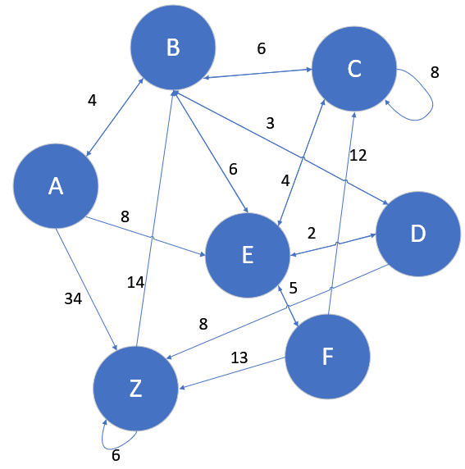
Рисунок 3 - Граф "Весовой"
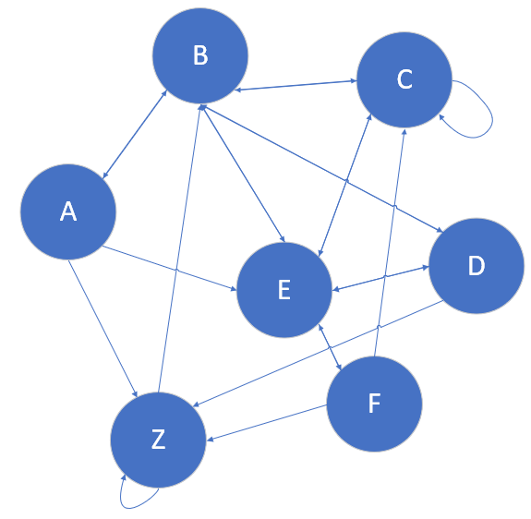
Рисунок 4 - Граф "Смежности"
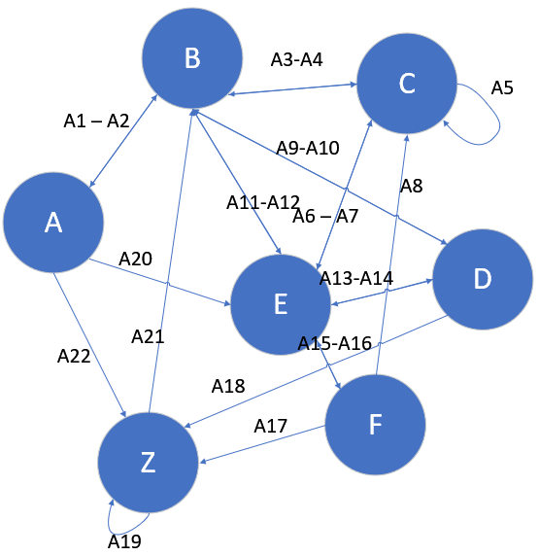
Рисунок 5 - Граф "Инцидентности"
Для заданных графов были постоенны матрицы: Смежности, инцидентности представлены ниже:
Таблица 10 - Матрица "Смежности"
 | A | B | C | D | E | F | Z
A | 0 | 1 | 0 | 0 | 0 | 0 | 0
B | 1 | 0 | 1 | 1 | 1 | 0 | 1
C | 0 | 1 | 1 | 0 | 1 | 1 | 0
D | 0 | 1 | 0 | 0 | 1 | 0 | 0
E | 1 | 1 | 1 | 1 | 0 | 1 | 0
F | 0 | 0 | 0 | 0 | 1 | 0 | 0
Z | 1 | 0 | 0 | 1 | 0 | 1 | 1

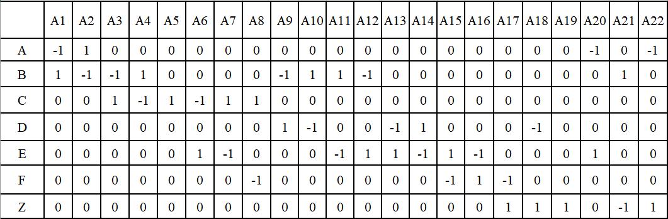
Рисунок 6 - Матрица "Инцидентности"
Ниже представлен список ребер:
A1(AB), A2(BA), A3(BC), A4(CB), A5(C), A6(CE), A7(EC), A8(FC), A9(BD), A10(DB), A11(BE), A12(EB), A13(ED), A14(DE), A15(EF), A16(FE), A17(FZ), A18(DZ), A19(Z), A20(AE), A21(ZB), A22(AZ).
Ниже представлена валентность кажой вершины графа:
deg₊(A) = 1, deg₋(A) = 2, deg₊(B) = 5, deg₋(B) = 4, deg₊(C) = 5, deg₋(C) = 4, deg₊(D) = 2, deg₋(D) = 3, deg₊(E) = 5, deg₋(E) = 4, deg₊(F) = 1, deg₋(F) = 3, deg₊(Z) = 5, deg₋(Z) = 3.
Далее продемонстрировано решение поиска кратчайшего пути между A и Z методом «Дейкстры»:
Шаг 1:
A-B = 4 – Берем наименьшее.
A-Z = 34.
Шаг 2:
B-C = 6;
B-D = 3 – Берем наименьшее.
B-E = 6;
B-Z = 14.
Шаг 3:
D-E = 2.
D-Z = 8 – Берем прямой путь.
Ответ: A-V-D-Z = 15.

3.2 Решение задачи об оптимальном использовании ограниченных ресурсов
Условия задачи:
Требуется составить смесь кормов А и Б минимальной стоимости. Цена корма А - 20 руб./кг, корма Б - 25 руб./кг. Содержание белка: в А - 3 ед./кг, в Б - 5 ед./кг (требуется не менее 60 ед.). Содержание витаминов: в А - 2 ед./кг, в Б - 1 ед./кг (требуется не менее 40 ед.). Общий вес смеси не должен превышать 50 кг.
Была построена математическая модель задачи электронными средставми EXCEL, представлено на рисунке ниже:
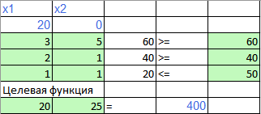
Рисунок 7 - Матемотическая модель
Был построен график согласно математической модели представлен ниже:
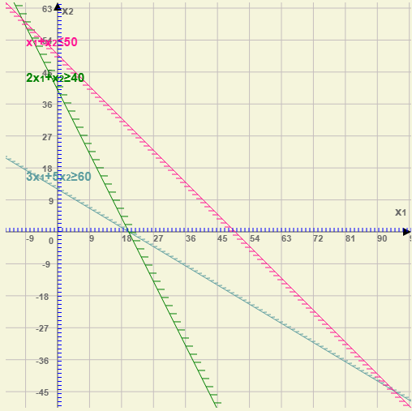
Рисунок 8 – График
Была найдена координата оптимальной точки для минимальной стоимости: x1 = 20, x2 = 0. И того минимальная стоимость будет равна 400.

3.3 Модели линейного программирования в задачах оптимизации ресурсов: теория и обзорно-аналитическая работа
Сущность и исторические предпосылки возникновения линейного програмирование (далее – ЛП). ЛП - это математическая дисциплина, посвященная теории и методам решения задач о нахождении экстремума (максимума или минимума) линейной функции при наличии линейных ограничений. Исторические предпосылки его возникновения связаны с потребностями экономики и военного дела в первой половине XX века. С ростом масштабов производства и усложнением логистики возникла необходимость в научно обоснованных методах планирования вместо эмпирических подходов. Основополагающие работы были выполнены Леонидом Канторовичем (СССР) в 1939 году, который решил задачу распределения сырья для фанерной промышленности, и Джорджем Данцигом (США), разработавшим в 1940-х годах симплекс-метод - универсальный алгоритм решения задач ЛП.
Общая математическая постановка задачи ЛП. В общем виде задача линейного программирования предполагает максимизацию или минимизацию целевой функции (критерия эффективности). Математическая модель включает три основные компонента:
- Переменные: Неизвестные величины, которые необходимо определить (например, объем перевозок, количество единиц продукции).
- Целевая функция: отражают вклад каждой переменной в результат (прибыль, затраты).
- Система ограничений: Система линейных уравнений или неравенств вида, которые описывают ограниченность ресурсов (материальных, финансовых, трудовых) и требования к выполнению условий задачи.
Практическая значимость методов ЛП в современном менеджменте.
В современном менеджменте ЛП является фундаментом для принятия оптимальных управленческих решений. Практическая значимость выражается в возможности количественного обоснования планов, эффективного распределения ограниченных бюджетов, минимизации издержек в цепочках поставок и максимизации прибыли производственных программ. Это позволяет перейти от интуитивного управления к научно обоснованному планированию.
Пример решения подобной задачи с использованием программных средств, а именно Excel Solver представлен в разделе 3.2.
Программная реализация и анализ результатов
На практике решение задач ЛП не требует ручного симплекс-метода. Существует широкий спектр инструментов для автоматизации расчетов:
- Excel Solver (Поиск решения): Наиболее доступный инструмент для малого и среднего бизнеса, позволяющий решать задачи с сотнями переменных, удобен для быстрого прототипирования моделей.
- Библиотеки Python (SciPy, PuLP): Предоставляют возможности для решения сложных задач, их интеграции в системы автоматизации и проведения массовых расчетов.
- Специализированное ПО: Профессиональные пакеты (CPLEX, Gurobi, Xpress) используются для решения задач огромной размерности (миллионы переменных) в крупных корпорациях и исследовательских центрах.
Ключевым этапом после получения численного решения является его интерпретация. Помимо оптимального значения целевой функции и значений переменных, важную информацию несут:
- Теневые цены (двойственные оценки): показывают, на сколько изменится значение целевой функции при изменении запаса ресурса на единицу. Это позволяет менеджеру понять, какой ресурс является "узким местом" и его расширение наиболее выгодно.
- Устойчивость решения: определяет пределы изменения запасов ресурсов или коэффициентов затрат, в которых найденный оптимальный план остается неизменным. Это критически важно в условиях нестабильности цен на рынке и колебаний спроса.

3.4 Решение задачи корреляционного анализа
Тема исследования
«Анализ зависимости уровня номофобии (smartphone addiction) от интенсивности использования смартфона и социальных сетей»
Формулировка исследовательской задачи
На основе выборочных данных о 7500 пользователях смартфонов исследовать статистическую зависимость между степенью цифровой зависимости (зависимая переменная Y) и ключевыми факторами цифрового поведения (независимые переменные X). Построить множественную эконометрическую модель, оценить её адекватность и выявить наиболее значимые предикторы, влияющие на формирование аддиктивного поведения.
Источник статистических данных для регрессионного анализа
Kaggle Datasets - https://www.kaggle.com/datasets/guriya79/smart-phone
Переменные модели
- Y (зависимая, результативный признак): Addiction_Level - рассчитанный уровень смартфон-зависимости (количественная шкала). Зависимая переменная.
- X (независимая, факторный признак): Daily_Screen_Time_Hours - общее количество часов использования смартфона в день. Независимая переменная.
Гипотезы исследования
- H₀ (Нулевая гипотеза): Между ежедневным экранным временем и уровнем смартфон-зависимости отсутствует линейная связь.
- H₁ (Альтернативная гипотеза): Существует статистически значимая положительная линейная зависимость: с увеличением экранного времени уровень зависимости растет.
Этапы анализа
- Визуализация данных:
  - Построение точечной диаграммы (scatter plot) для зависимости Addiction_Level от Daily_Screen_Time_Hours.
  - Визуальная оценка формы связи (линейная или нелинейная) и наличия выбросов.
  - Добавление линии тренда для предварительного анализа направления связи.
- Оценка параметров модели:
  - Применение метода наименьших квадратов (МНК) для получения уравнения парной линейной регрессии: Ŷ = a + b·X.
  - Интерпретация коэффициента регрессии *b*: на сколько единиц (по шкале Addiction_Level) увеличивается уровень зависимости при увеличении ежедневного экранного времени на 1 час.
- Оценка точности модели:
  - Расчет средней ошибки аппроксимации (A) - среднего отклонения расчетных значений от фактических. Оценка качества модели (хорошая точность при A < 10–15%).
- Оценка тесноты связи:
  - Расчет линейного коэффициента корреляции Пирсона (r) для измерения силы связи между экранным временем и уровнем зависимости (от 0 до ±1).
  - Расчет коэффициента детерминации (R²) - доли вариации уровня зависимости, объясненной вариацией экранного времени.
- Проверка статистической значимости:
  - Проведение t-теста Стьюдента при уровне значимости α = 0,05.
  - Проверка значимости коэффициента корреляции r.
  - Проверка значимости коэффициента регрессии b.
  - Формулировка вывода о принятии или отклонении нулевой гипотезы H₀.
- Интерпретация результатов и практические выводы:
  - Содержательная интерпретация полученного уравнения регрессии.
  - Анализ практической значимости выявленной зависимости (например, определение "порогового" экранного времени, после которого зависимость становится выраженной).
  - Использование бинарной метки Addicted_Label для проверки: совпадает ли классификация "зависимый/независимый" с предсказаниями модели по экранному времени.
Формирование выборки
Для построения модели будут использованы все 78 наблюдений датасета. На основе отобранных данных будет построена точечная диаграмма зависимости уровня зависимости (Addiction_Level) от ежедневного экранного времени (Daily_Screen_Time_Hours).
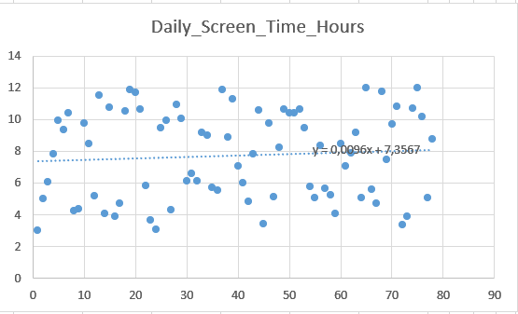
Рисунок 9 - Точечная диаграмма с линией тренда
Анализ диаграммы рассеяния
- Визуализация: Точки распределены хаотично по всей плоскости графика. Линия тренда имеет крайне малый наклон, что говорит о практически полном отсутствии линейной связи между факторами в данной выборке.
- Уравнение тренда: y = 0,0096x + 7,3567
- Коэффициент детерминации: Визуально R^2 крайне низкий (близок к 0), что указывает на слабую объясняющую способность модели.
Вывод: Выбираем линейную регрессионную модель: Y = a + bX
где:
- Y - прогнозируемый уровень смартфон-зависимости (Addiction_Level).
- X - ежедневное экранное время (Daily_Screen_Time_Hours).
- a - свободный член (базовый уровень зависимости вне зависимости от времени).
- b - коэффициент регрессии (прирост уровня зависимости на 1 час экранного времени).
Объем выборки: n = 78 наблюдений.
Расчет параметров модели
На основании уравнения с вашей диаграммы:
- b = 0,0096 (коэффициент регрессии).
- a = 7,3567 (параметр смещения).
Уравнение регрессии: \hat{Y} = 7,36 + 0,01X
Статистическая оценка модели
Таблица 12 - Сводные статистики выборки (n = 78)
Показатель | Значение (оценка) | Интерпретация
Коэффициент корреляции (r) | \approx 0,05 - 0,10 | Связь между временем и зависимостью практически отсутствует (очень слабая).
Коэффициент детерминации (R^2) | \approx 0,01 | Экранное время объясняет менее 1% вариации уровня номофобии.
Ошибка аппроксимации (A) | > 15\% | Модель имеет низкую точность (фактические данные сильно отклоняются от линии).

Проверка гипотез (\alpha = 0,05)
- Наблюдаемое значение t-критерия: Из-за крайне малого коэффициента b и высокого разброса, |t_{набл}| будет значительно меньше критического значения t_{табл} \approx 1,99.
- Статистическая значимость: Коэффициенты a и b не являются статистически значимыми.
- Вывод по гипотезам: Нулевая гипотеза H_0 принимается. Альтернативная гипотеза H_1 отклоняется.
Общие выводы исследования:
- Отсутствие влияния: В данной выборке (n=78) ежедневное количество часов, проведенных со смартфоном, практически не влияет на расчетный уровень номофобии (Addiction_Level).
- Неадекватность модели: Построенная линейная модель непригодна для прогнозирования уровня зависимости. Колебания Addiction_Level вызваны иными факторами (например, качеством контента или психологическими особенностями пользователя), а не просто временем у экрана.
- Практический вывод: "Пороговое" время выявить невозможно, так как зависимость распределена равномерно вне зависимости от интенсивности использования гаджета.
Вывод по главе: рассмотрена и решена задача по теории графов, использован алгоритм нахождения кратчайшего пути, выполнена задача линейного программирования для оптимизации ресурсов, а также решена задача корреляционного анализа.

ЗАКЛЮЧЕНИЕ
В ходе практической подготовки в виде учебной практики была достигнута поставленная цель: разработан веб-портал для парка развлечений «Карусель» с использованием современного стека технологий (Node.js, Express, MySQL), что позволило закрепить теоретические знания и сформировать практические навыки в области проектирования и разработки информационных систем.
В процессе выполнения работы были решены все запланированные задачи:
- Проведен анализ предметной деятельности парка аттракционов и сформулированы требования к функционалу системы.
- Спроектирована архитектура приложения с использованием визуальных средств моделирования (диаграммы вариантов использования и последовательности).
- Реализованы серверная часть, пользовательский интерфейс и механизмы интеграции с базой данных MySQL.
- Выполнены отладка и комплексное тестирование программного обеспечения, подтвердившие его работоспособность и соответствие заявленным требованиям.
- Рассмотрены методы математического моделирования для решения прикладных оптимизационных задач.
Таким образом, разработанный программный продукт представляет собой готовое к эксплуатации решение, которое позволяет автоматизировать информирование посетителей, процесс продажи билетов и управление контентом парка развлечений.

БИБЛИОГРАФИЧЕСКИЙ СПИСОК
- Дронов В. А. Node.js, Express, MongoDB и React. 23 урока для начинающих. - Санкт-Петербург: БХВ-Петербург, 2024. - 608 с.
- Мохан Г. Фулстек-тестирование: создаем качественные программы / пер. с англ. А. Киселева. - Астана: Спринт Бук, 2025. - 410 с.
- Сорокин А. Б. Оптимизация в расчетах: учебное пособие. - Москва; Вологда: Инфра-Инженерия, 2025. - 224 с.
- Фролькис В. А. Методы и теория оптимизации. Планирование и управление. Принятие оптимальных решений. Линейное и нелинейное программирование. - Москва: URSS: ЛЕНАНД, 2024. - 483 с.
- Азимова Н. Н. Методы оптимизации: учебное пособие. - Ростов-на-Дону: ДГТУ, 2025.
- Старолетов С. М. Основы тестирования и верификации программного обеспечения: учебное пособие для вузов. - 3-е изд., стер. - Санкт-Петербург: Лань, 2023. - 344 с.
- Коста Л. да. Тестирование JavaScript. - Санкт-Петербург: Питер, 2024. - 592 с.
- Джеквони К. Идеальный тестировщик. Концепции, навыки и стратегии высококачественного тестирования / пер. с англ. - Санкт-Петербург: БХВ-Петербург, 2024.

ПРИЛОЖЕНИЕ 1 – Инструктаж по технике безопасности
Перед началом выполнения работ по созданию программного продукта был проведен вводный инструктаж по технике безопасности при работе с вычислительной техникой на основе Типовой инструкции по охране труда при работе на персональном компьютере (ТОИ Р - 45 - 084 - 01).
Общие требования безопасности:
- К работе допускаются лица, прошедшие инструктаж и не имеющие медицинских противопоказаний.
- Рабочее место должно содержаться в чистоте, нельзя загромождать его посторонними предметами.
- Запрещается принимать пищу на рабочем месте.
Требования безопасности перед началом работы:
- Визуально проверить исправность ПК и электропроводки.
- Убедиться в отсутствии повреждений монитора, системного блока, клавиатуры.
- Отрегулировать яркость и контрастность монитора, высоту стула.
Требования безопасности во время работы:
- Соблюдать расстояние до экрана не менее 50 см.
- Избегать резких движений при работе с подключенным оборудованием.
- Не открывать системный блок и не пытаться самостоятельно устранять неисправности.
- Делать перерывы на 10–15 минут после каждого часа работы.
Требования безопасности в аварийных ситуациях:
- При появлении запаха гари, искрения или необычного шума - немедленно отключить питание.
- Не прикасаться к оголенным проводам.
- При возгорании использовать углекислотный огнетушитель, сообщить руководителю.
Требования безопасности по окончании работы:
- Закрыть все программы, корректно завершить работу ОС.
- Отключить монитор и периферийные устройства.
Привести в порядок рабочее место.

ПРИЛОЖЕНИЕ 2 – Техническое задание
1. ВВЕДЕНИЕ
1.1 Наименование программы
Полное наименование: «Веб-портал парка аттракционов ООО "Карусель"».
Краткое наименование: Веб-портал «Карусель».
1.2 Краткая характеристика области применения
Программный модуль предназначен для автоматизации деятельности парка аттракционов в части: предоставления публичной информации об аттракционах и новостях компании, оформления заказов на билеты посетителями, а также управления контентом и аналитики продаж сотрудниками администрации парка.
2. ОСНОВАНИЯ ДЛЯ РАЗРАБОТКИ
2.1 Документ, на основании которого ведётся разработка
Разработка ведётся на основании учебного задания в рамках учебной практики по профессиональному модулю.
2.2 Наименование и условное обозначение темы разработки
Тема разработки: «Веб-портал парка аттракционов».
Условное обозначение: АИС «Карусель».
2.3 Организация-заказчик
ООО «Карусель» - организация, осуществляющая деятельность по предоставлению развлекательных услуг (управление парком аттракционов).
2.4 Организация-исполнитель
Разработчик - студент учебного заведения, выполняющий учебную практику по специальности 09.02.07 «Информационные системы и программирование».
3. НАЗНАЧЕНИЕ РАЗРАБОТКИ
3.1 Функциональное назначение
Программный модуль предназначен для:
- предоставления публичного доступа посетителям парка к информации о предоставляемых аттракционах, действующих акциях и новостях организации;
- обеспечения возможности самостоятельного оформления заказа на посещение аттракциона через интернет без необходимости личного визита в кассу;
- предоставления администраторам парка инструментов управления каталогом аттракционов, новостями, системой скидок и справочными данными;
- формирования аналитических отчётов по продажам билетов за произвольный период.
3.2 Эксплуатационное назначение
Программный модуль эксплуатируется как веб-приложение, доступное через стандартный браузер. Предполагается два типа пользователей:
- Посетители (публичные пользователи) - неограниченный круг лиц, обращающихся к сайту через интернет.
- Администраторы - сотрудники парка, имеющие учётные записи и работающие в защищённой административной панели.
4. ТРЕБОВАНИЯ К ПРОГРАММЕ
4.1 Требования к функциональным характеристикам
4.1.1 Состав выполняемых функций
Программный модуль должен быть разделён на две подсистемы.
Подсистема публичного доступа (Публичный портал):
Таблица 13 - Подсистема публичного доступа
№ | Функция | Описание
Ф-01 | Просмотр главной страницы | Отображение до 6 последних аттракционов с актуальными ценами и значками скидок, а также до 3 последних опубликованных новостей.
Ф-02 | Каталог аттракционов | Отображение списка аттракционов с возможностью фильтрации по наименованию, возрастной группе, диапазону цен и минимальному числу мест.
Ф-03 | Отображение актуальной цены | При наличии активной акции система автоматически рассчитывает и отображает итоговую цену со скидкой; отображается визуальный бейдж скидки.
Ф-04 | Оформление заказа на билет | Посетитель заполняет форму (ФИО, номер телефона, количество билетов от 1 до 10, дата посещения), система сохраняет заказ с фиксацией цены и размера скидки на момент оформления.
Ф-05 | Просмотр новостей | Отображение списка опубликованных новостей с кратким анонсом, переход к полному тексту статьи.
Ф-06 | Просмотр детали новости | Отображение полного текста новости с изображением и датой публикации.

Подсистема администрирования (Административная панель):
Таблица 14 - Подсистема администрирования
№ | Функция | Описание
А-01 | Аутентификация | Вход в систему по логину и паролю (пароль хранится в виде bcrypt-хэша). Завершение сеанса по запросу.
А-02 | Дашборд | Единая страница с переключаемыми разделами: Статистика, Аттракционы, Новости, Акции, Справочники.
А-03 | Статистика продаж | Отображение 4 показателей: количество заказов и сумма продаж за текущий день и текущий месяц; топовый аттракцион дня и месяца; таблица последних 10 заказов.
А-04 | Управление аттракционами | CRUD-операции (создание, просмотр, редактирование, удаление) над записями аттракционов; поля: наименование, базовая цена, возрастная группа, количество мест, URL изображения.
А-05 | Управление новостями | CRUD-операции над новостями; поля: заголовок, текст (HTML), изображение, дата публикации, статус (черновик/опубликовано).
А-06 | Управление акциями | Добавление и удаление акций; поля: аттракцион, название, процент скидки, период действия (с/по), признак активности.
А-07 | Управление справочниками | Управление справочником возрастных групп: добавление, просмотр, удаление записей.
А-08 | Печать отчёта о продажах | Формирование отчёта в виде печатной страницы за заданный период дат: итоги по каждому аттракциону (количество заказов, штук билетов, выручка) и сводная строка.
4.1.2 Требования к организации входных данных
- Входные данные от посетителей (форма заказа): ФИО (не более 120 символов), телефон (не более 40 символов), количество билетов (целое число от 1 до 10), дата посещения.
- Входные данные администратора при управлении аттракционами: наименование (не более 150 символов), цена (дробное число, два знака после запятой), возрастная группа (выбор из справочника), количество мест (целое положительное число), URL изображения (не более 500 символов, поле необязательное).
- Входные данные для новостей: заголовок (не более 200 символов), HTML-текст (без ограничения), URL изображения (необязательное), дата публикации, признак публикации.
- Входные данные для акций: аттракцион (выбор из списка), название (не более 180 символов), процент скидки (0–100, два знака после запятой), дата начала, дата окончания, признак активности.
4.1.3 Требования к организации выходных данных
- Публичные страницы: HTML-страницы с каталогами, карточками и формами; актуальные цены рассчитываются динамически на стороне сервера.
- Отчёт о продажах: HTML-страница, оптимизированная под печать (CSS `@media print`); скрывает элементы управления при выводе на принтер.
- Данные в отчёте берутся из исторических значений столбцов `unit_price`, `discount_percent`, `total_price` таблицы заказов - обеспечивается точность данных при ретроспективном анализе.
4.2 Требования к надёжности
- Все запросы к базе данных должны использовать параметризованные запросы (prepared statements) для исключения SQL-инъекций.
- Пароли администраторов должны храниться исключительно в виде хэша (bcrypt, cost factor ≥ 10).
- Секрет сессии (`SESSION_SECRET`) должен задаваться через переменную окружения; использование значений по умолчанию недопустимо в производственной среде.
- При недоступности базы данных приложение должно возвращать пользователю страницу с кодом HTTP 500.
- Приложение должно корректно обрабатывать запросы к несуществующим ресурсам (HTTP 404).
- Сессия администратора должна автоматически завершаться через 8 часов неактивности.
- Соединения с базой данных организуются через пул (pool) с ограничением в 10 одновременных соединений.
4.3 Условия эксплуатации
- Климатические условия: эксплуатация в помещении при температуре от +10°C до +35°C, влажности до 80% без конденсата.
- Режим работы: круглосуточный, 7 дней в неделю (сервис) и рабочий день с 9:00 до 18:00 (администрирование).
- Квалификация персонала: для работы с публичным порталом - базовые навыки работы с интернет-браузером; для работы с административной панелью - уровень уверенного пользователя ПК.
4.4 Требования к составу и параметрам технических средств
Таблица 15 - Серверная сторона (минимальные требования)
Параметр | Требование
Процессор | x86-64, тактовая частота ≥ 1 ГГц
ОЗУ | ≥ 512 МБ (рекомендуется 1 ГБ и более)
Дисковое пространство | ≥ 500 МБ для приложения и базы данных
Сеть | Доступ к интернету, статический IP или доменное имя
ОС | Linux (Ubuntu 20.04 / Debian 11 и выше) или Windows Server 2016 и выше

Таблица 16 - Клиентская сторона (минимальные требования)
Параметр | Требование
Устройство | Персональный компьютер, ноутбук, планшет или смартфон
Браузер | Google Chrome 90+, Mozilla Firefox 88+, Microsoft Edge 90+, Safari 14+
Разрешение экрана | ≥ 320 × 568 пикселей
Интернет | Скорость соединения ≥ 1 Мбит/с
4.5 Требования к информационной и программной совместимости
- Сервер приложений: Node.js версии 18.x LTS и выше.
- Фреймворк: Express версии 4.19.x и выше.
- СУБД: MySQL версии 8.0 и выше (совместимость с mysql2 3.11.x).
- Шаблонизатор: EJS версии 3.1.x.
- Интерфейс должен корректно отображаться в современных браузерах без дополнительных плагинов.
- Взаимодействие клиента с сервером осуществляется по протоколам HTTP/HTTPS.
- Форматы данных для обмена с БД: стандартные типы MySQL (VARCHAR, TEXT, DECIMAL, INT, DATETIME, DATE, TINYINT).

ПРИЛОЖЕНИЕ 3 – Листинг кода приложения
Программный код приложения представлен по ссылке:
URL: https://github.com/Klackerca/YP02

ПРИЛОЖЕНИЕ 4 – Интерфейс приложения
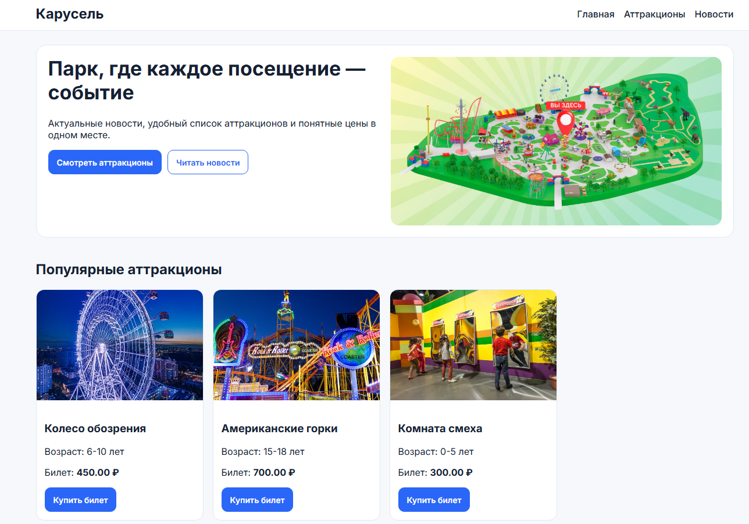
Рисунок 10 - Главная страница часть 1

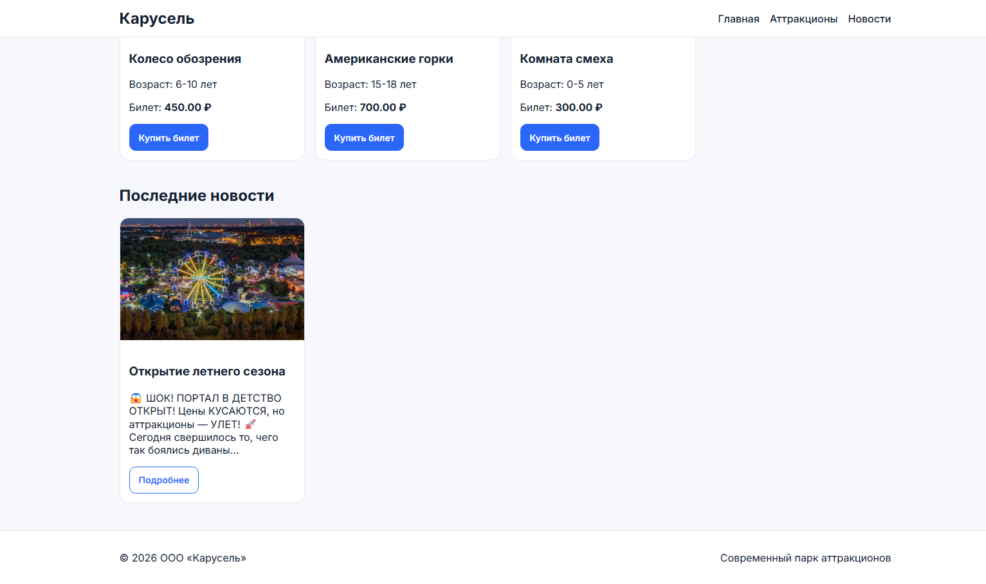
Рисунок 11 - Главная страница часть 2
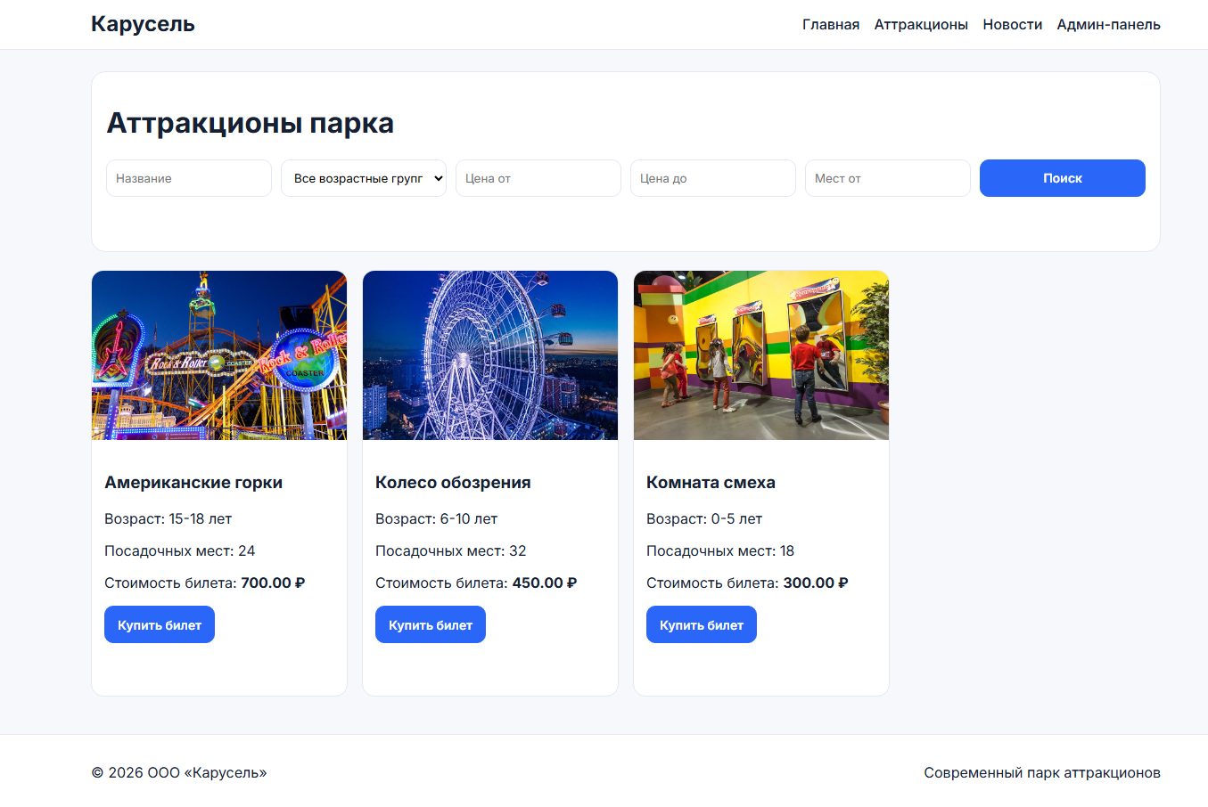
Рисунок 12 - Страница аттракционов
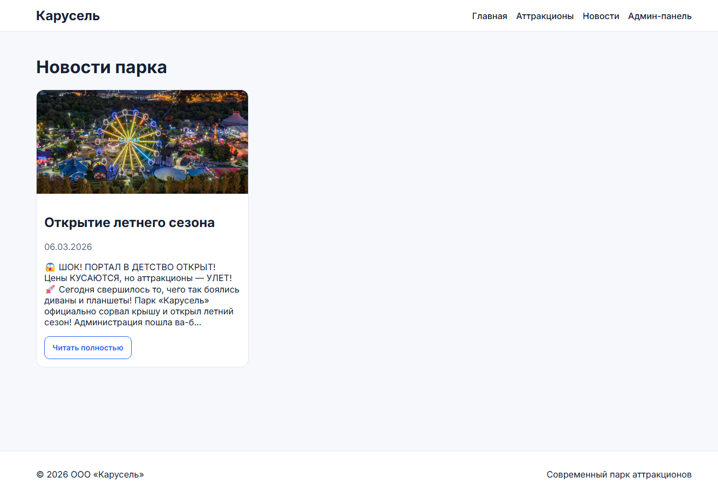
Рисунок 13 - Страница новостей
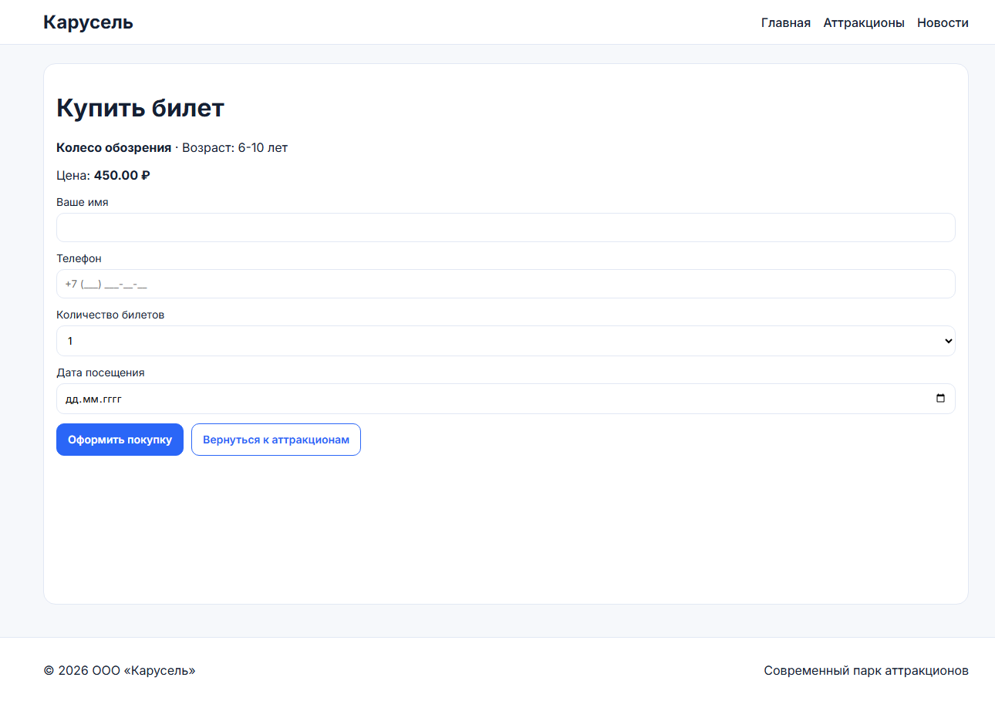
Рисунок 14 - Форма покупки билета

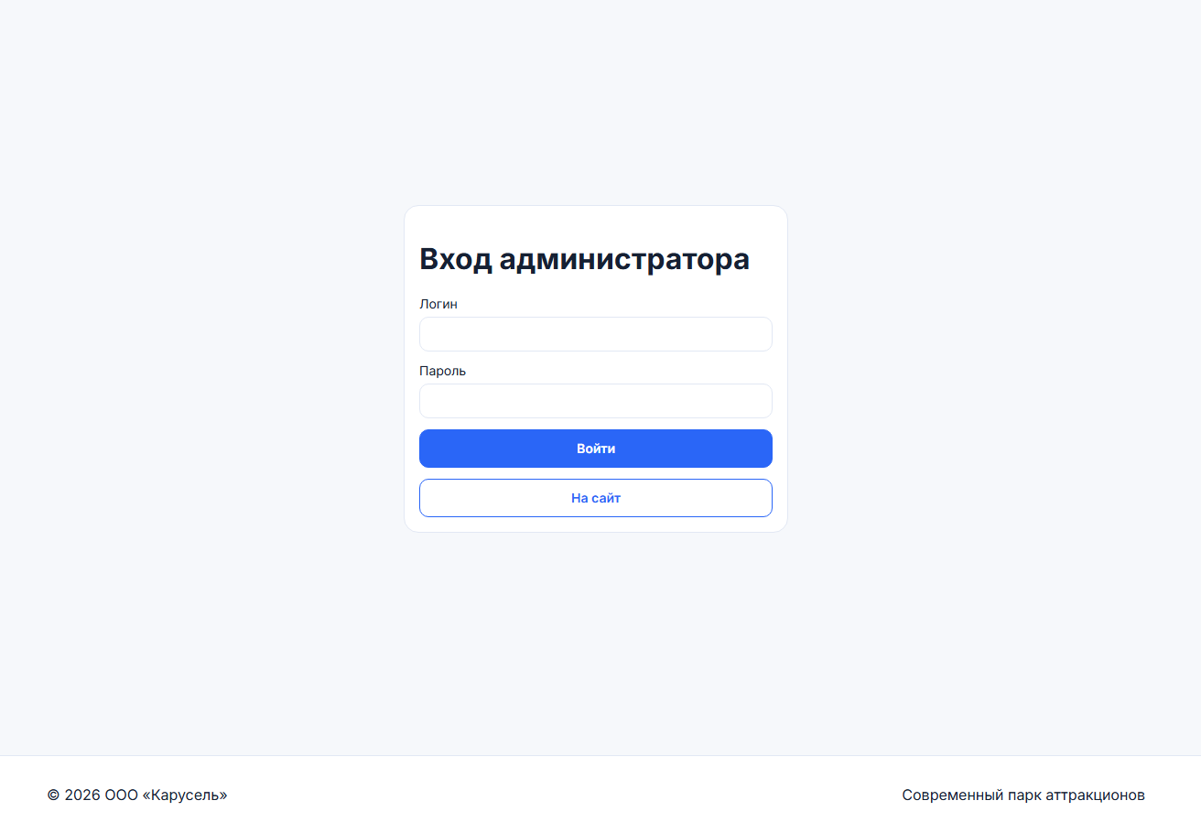
Рисунок 15 - Форма входа администратора
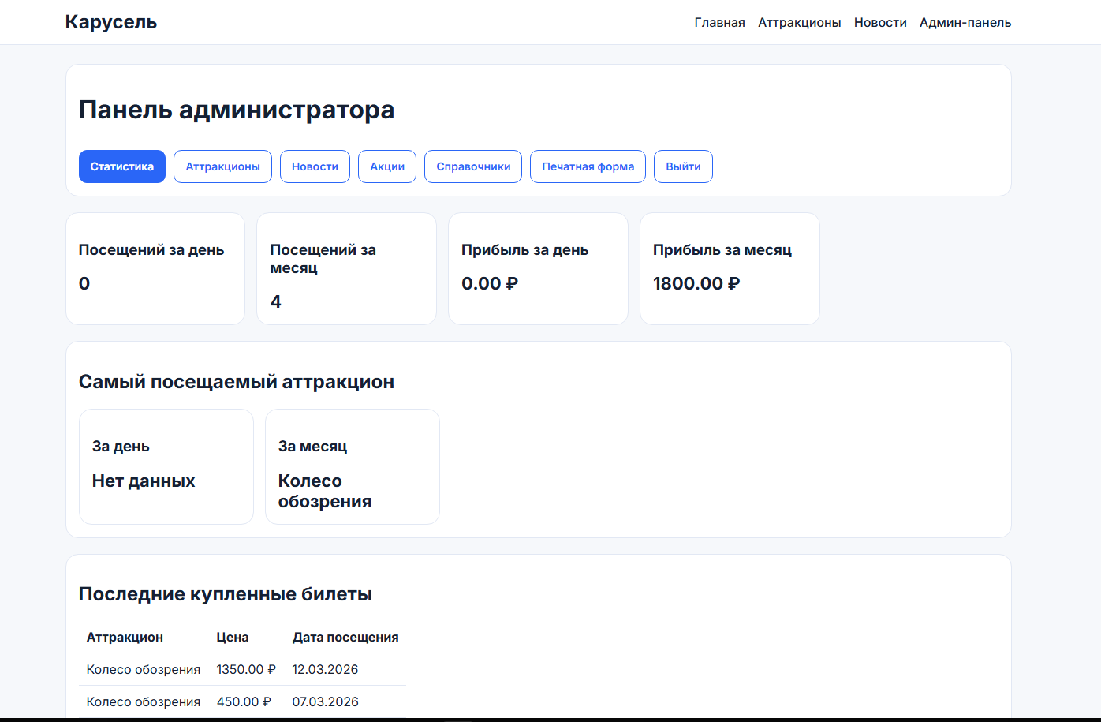
Рисунок 16 - Панель администратора
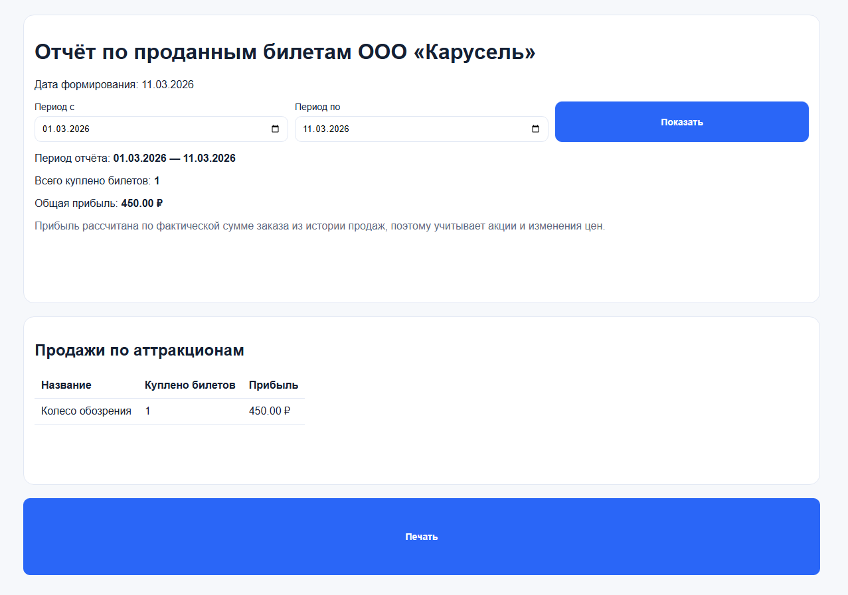
Рисунок 17 - Печатная форма

ПРИЛОЖЕНИЕ 5 - Событийно-управляемые процедуры
Таблица 17 - Событийно-управляемые процедуры формы «Покупка билета»
Объекты | Событийно-управляемые процедуры
input[name="customer_name"] | onInput - ввод ФИО с клавиатуры; браузер блокирует отправку при пустом значении (required)
input[name="phone"] | onInput - ввод номера телефона; при пустом поле отправка формы блокируется
select[name="quantity"] | onChange - выбор количества билетов (1–10) из выпадающего списка
input[name="visit_date"] | onChange - выбор даты посещения через встроенный календарь браузера; при пустом значении отправка блокируется
button[type="submit"] | onClick - инициирует отправку POST /tickets/buy/:id; сервер фиксирует заказ, рассчитывает итоговую цену с учётом скидки и перенаправляет на страницу с параметром ?success=1
a (Вернуться к аттракционам) | onClick - переход по ссылке GET /attractions без сохранения данных формы

Таблица 18 - Событийно-управляемые процедуры формы «Вход администратора»
Объекты | Событийно-управляемые процедуры
input[name="login"] | onInput - ввод логина с клавиатуры; пустое поле блокирует отправку (required)
input[name="password"] | onInput - ввод пароля (отображается в виде ••••); пустое поле блокирует отправку (required)
button[type="submit"] (Войти) | onClick - отправка POST /admin/login; сервер сравнивает пароль с bcrypt-хэшем: при успехе создаётся сессия и выполняется redirect /admin, при ошибке страница перерисовывается с сообщением об ошибке
a (На сайт) | onClick - переход GET / на публичную главную страницу без авторизации

Таблица 19 - Событийно-управляемые процедуры формы «Управление аттракционами»
Объекты | Событийно-управляемые процедуры
input[name="name"] (фильтр) | onInput - ввод подстроки для поиска по названию
select[name="ageGroup"] | onChange - выбор возрастной группы из ComboBox-списка для фильтрации
input[name="minPrice"] / input[name="maxPrice"] | onInput - ввод числовых значений диапазона цен
button[type="submit"] (Поиск) | onClick - отправка GET /admin?section=attractions&… с параметрами фильтра; таблица перерисовывается с отфильтрованными записями
a (Сброс) | onClick - переход GET /admin?section=attractions без параметров, сброс всех фильтров
button#openCreateAttraction (+ Новый аттракцион) | onClick - JavaScript открывает модальное окно (modal.classList.add('open')), заголовок устанавливается «Новый аттракцион», форма сбрасывается (form.reset()), action формы устанавливается в /admin/attractions
.js-edit-attraction (Изменить) | onClick - JavaScript считывает data-*-атрибуты кнопки (id, name, price, age_group_code, seats, image_url), заполняет поля модального окна, заголовок меняется на «Редактирование аттракциона», action формы устанавливается в /admin/attractions/:id
button[type="submit"] в модальном окне (Сохранить) | onClick - отправка POST /admin/attractions (создание) или POST /admin/attractions/:id (обновление); сервер сохраняет данные в БД и перенаправляет обратно
button[data-close-modal] (Закрыть) / .modal-backdrop | onClick - JavaScript убирает класс open, модальное окно закрывается
button.danger (Удалить) | onClick - вызов confirm('Удалить запись?') (onSubmit формы); при подтверждении отправляется POST /admin/attractions/:id/delete, запись удаляется из БД

Таблица 20 - Событийно-управляемые процедуры формы «Управление акциями»
Объекты | Событийно-управляемые процедуры
select[name="attraction_id"] | onChange - выбор аттракциона из ComboBox; при пустом значении отправка блокируется
input[name="title"] | onInput - ввод названия акции
input[name="discount_percent"] | onInput - ввод процента скидки (1–90, шаг 0.01); браузер проверяет диапазон
input[name="starts_on"] / input[name="ends_on"] | onChange - выбор дат периода действия акции через встроенный календарь
input[name="is_active"] (checkbox) | onChange - переключение признака активности акции
button[type="submit"] (Сохранить акцию) | onClick - отправка POST /admin/promotions; сервер сохраняет запись в таблице promotions, страница перезагружается
select.listbox (Текущие акции) | onChange - визуальный выбор акции из ListBox (только отображение, без логики редактирования)
button.danger (Удалить) | onClick - confirm('Удалить акцию?'); при подтверждении отправляется POST /admin/promotions/:id/delete

Таблица 21 - Событийно-управляемые процедуры формы «Печатная форма отчёта»
Объекты | Событийно-управляемые процедуры
input[name="from"] | onChange - выбор начальной даты периода отчёта
input[name="to"] | onChange - выбор конечной даты периода отчёта
button[type="submit"] (Показать) | onClick - отправка GET /admin/print-report?from=…&to=…; сервер делает выборку из таблицы ticket_orders за период, страница перерисовывается с данными
button (Печать) | onClick - вызов window.print(); браузер открывает диалог печати; элементы с классом no-print (кнопки, форма фильтра, шапка сайта) скрываются через @media print

ПРИЛОЖЕНИЕ 6 – Протокол отладки
Таблица 22 - Протокол отладки
№ | Проверяемый сценарий | Выявленная проблема | Причина | Способ устранения | Результат
1 | Запуск приложения после настройки окружения | Возможность ошибки подключения к БД | Неверные параметры окружения или отсутствие схемы БД | Проверка файла .env, настройка параметров DB_HOST, DB_PORT, DB_USER, DB_PASSWORD, DB_NAME | Соединение с БД установлено корректно
2 | Авторизация администратора | Ошибка входа при неверных учетных данных | Несовпадение логина или пароля с данными в таблице admins | Проверка выборки из БД и метода сравнения bcrypt.compare | При корректных данных выполняется вход, при ошибке выводится сообщение
3 | Оформление покупки билета | Возможность некорректного расчета суммы заказа | Необходимость учета активной скидки на момент покупки | Повторный запрос цены и скидки перед сохранением заказа, расчет итоговой стоимости на сервере | Итоговая сумма рассчитывается корректно
4 | Просмотр несуществующей страницы | Недостаточно наглядная обработка ошибки | Изначально ошибка выводилась в упрощенном виде | Реализована централизованная обработка ошибок 404 и 500 с отдельной страницей ошибок | Пользователь получает понятную страницу ошибки
5 | Просмотр отчетной формы | Необходимость корректного вывода на печать | Элементы интерфейса мешали печати | Применены стили печати и кнопка запуска печати из браузера | Отчет отображается корректно и пригоден для печати
6 | Доступ к разделам администратора без входа | Попытка несанкционированного доступа | Отсутствие активной сессии администратора | Применен middleware проверки сессии | Выполняется перенаправление на страницу входа
7 | Работа фильтра по аттракционам | Возможность некорректной обработки пустых и числовых значений | Параметры фильтра поступают как строки | Использована нормализация входных данных и построение SQL-условий через отдельные функции | Фильтрация работает корректно
8 | Обработка отсутствующей записи по идентификатору | Для части маршрутов ответ еще может выводиться текстом, а не общей страницей ошибки | В ряде маршрутов используется локальный ответ 404 | Выявлено как направление для дальнейшей унификации обработки ошибок | Основная логика работает, рекомендовано доработать единообразие

